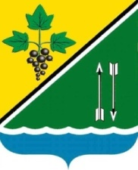

**СОВЕТ ДЕПУТАТОВ КАРГАТСКОГО РАЙОНА**

**НОВОСИБИРСКОЙ ОБЛАСТИ**

**третьего созыва**

**РЕШЕНИЕ**

**(двадцать первой очередной сессии)**

от 21декабря 2017 года 164

Об утверждении плана работы Совета депутатов Каргатского района Новосибирской области третьего созыва на 2018год.

В соответствии с Федеральным законом от 06.10.2003г. № 131-ФЗ «Об общих принципах организации местного самоуправления в Российской Федерации», Устава Каргатского района, Совет депутатов Каргатского района Новосибирской области

РЕШИЛ:

1. Утвердить план работы Совета депутатов Каргатского района Новосибирской области третьего созыва на 2018 год с приложениями №1,2.

2. Решение вступает в силу с момента его подписания.

Председатель Совета депутатов

Каргатского района

Новосибирской области Н.А.Зубарева